L i e d e r z u m L a t e r n e n u m z u g
Kommt, wir woll'n Laterne laufen
Kommt, wir woll`n Laterne laufen, zündet eure Kerzen an!
Kommt, wir woll'n Laterne laufen, Kind und Frau und Mann.
Kommt, wir woll'n Laterne laufen, das ist unsre schönste Zeit.
Kommt, wir woll'n Laterne laufen, alle sind bereit.
Hell wie Mond und Sterne leuchtet die Laterne
bis in weite Ferne, übers ganze Land.
Jeder soll uns hören, kann sich gern beschweren:
"Diese frechen Gören, das ist allerhand!"
Kommt, wir woll'n Laterne laufen, heute bleibt das Fernsehn aus.
Kommt, wir woll'n Laterne laufen, keiner bleibt zu Haus.
Kommt, wir woll'n Laterne laufen, nein, wir fürchten nicht die Nacht.
Kommt, wir woll'n Laterne laufen, das wär` doch gelacht.
Hell wie Mond und Sterne...
Kommt, wir woll'n Laterne laufen,
bis das letzte Licht verglüht.
Kommt, wir woll'n Laterne laufen,
singt mit uns das Lied: Hell wie Mond und Sterne ...
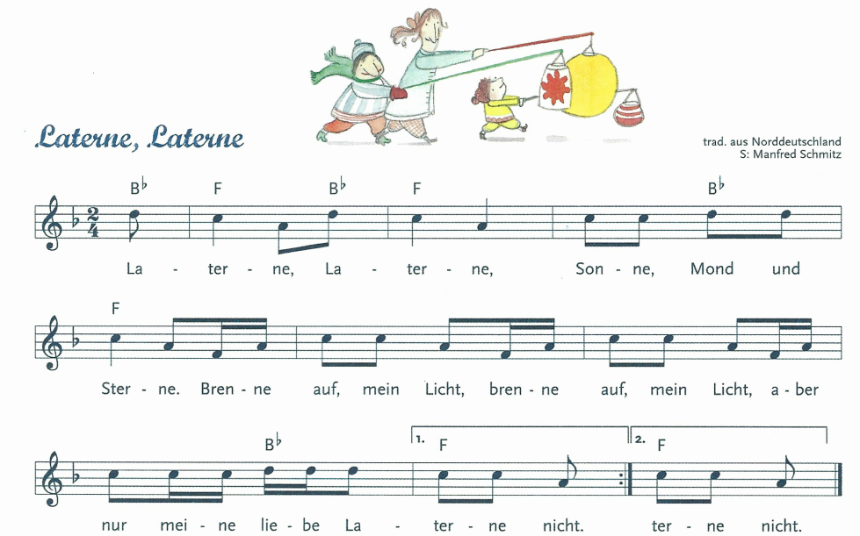

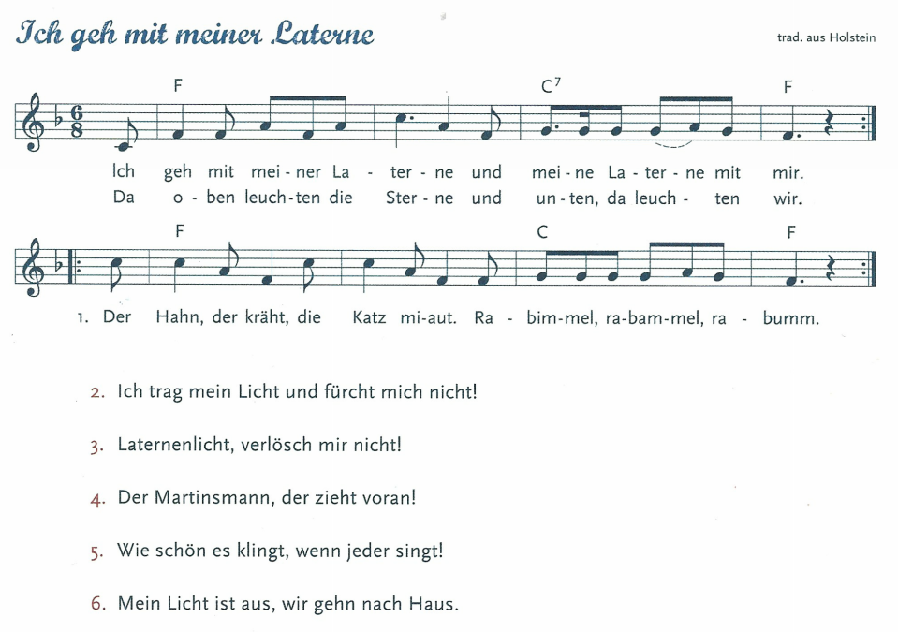

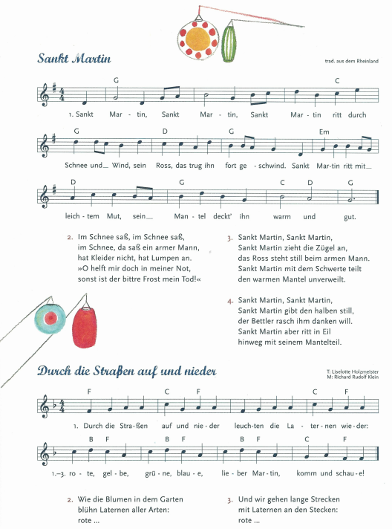

Herbst ist da, der Sommer verging
Herbst ist da, der Sommer verging,
Kühler die Winde wehn.
Hinter den Wäldern, über den Feldern
Glänzet der Mond so schön.
Herbst ist da, so singt Euer Lied,
Mag auch der Sommer vergehn.
Heller die Sterne, näher die Ferne,
Glänzet der Mond so schön.
Herbst ist da, bald ruhet das Land,
Vögel gen Süden ziehn.
Leer sind die Felder, stiller die Wälder,
Wolken am Himmel fliehn.
Herbst ist da, bald ruhet das Land,
Sommerlich Lied verklingt.
Will nichts mehr fragen, will nichts mehr sagen
Nebel sein Spiel beginnt.
Herbst ist da, es erntet die Zeit.
Alles, was reif ist, fällt.
Lautloses Fallen, Fallen in Allem
Was da noch fest sich hält.
Herbst ist da, der Sommer ging hin,
Kühler die Winde wehn,
Heller die Sterne, näher die Ferne,
Glänzet der Mond so schön.

